|  |  |  |
| --- | --- | --- |
| C:\Users\Administrador\Pictures\Escudo.png | **INSTITUCION EDUCATIVA ALVERNIA**  **AREA:** Ciencias Naturales - Biología  **DOCENTE:** Laura Isabel Villota Castillo  **PERIODO:** 2 **GRADO:** Décimo **AÑO:** 2023 |  |
|  | **Taller de repaso para presentar la prueba de recuperación del segundo periodo** | |

**A continuación, se presenta un taller que le servirá de repaso para la prueba de recuperación del segundo periodo, la cual, se llevará a cabo en la tercera semana del periodo en curso, es decir, entre el lunes 28 de agosto y el viernes 1 de septiembre según el horario de clases.**

DIVISIÓN CELULAR

1. La siguiente imagen representa una de las fases de división celular, siendo esta

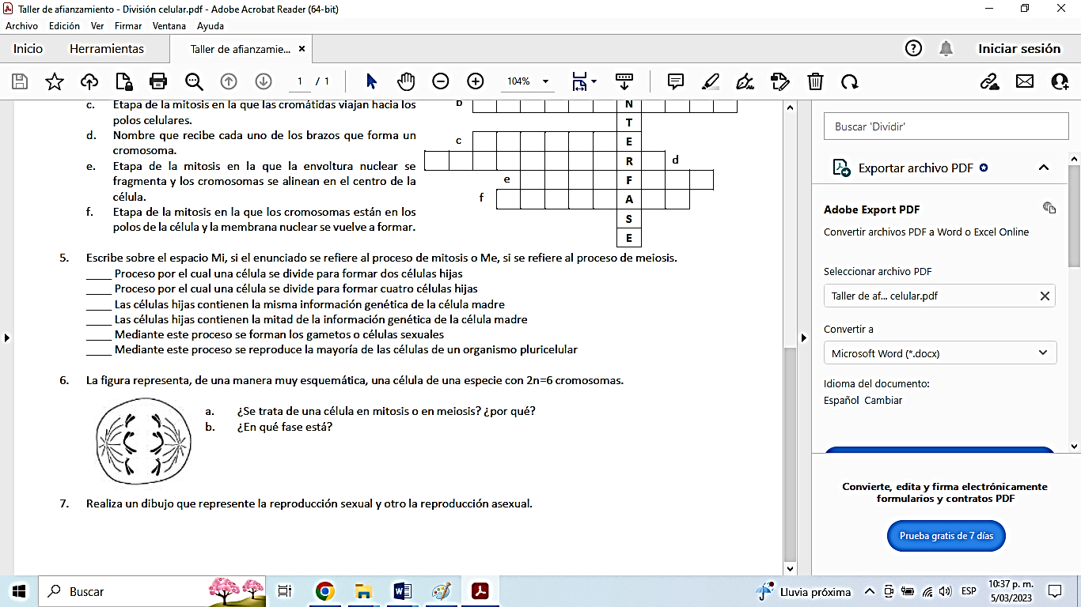

la metafase II de la meiosis

la anafase I de la meiosis

la anafase I de la mitosis

la metafase I de la meiosis

1. La figura muestra el proceso de la mitosis

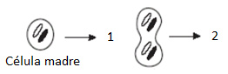

Los números que faltan corresponden a

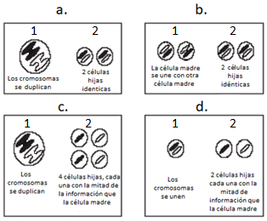

**Observa la siguiente imagen y responde las preguntas 3 y 4**

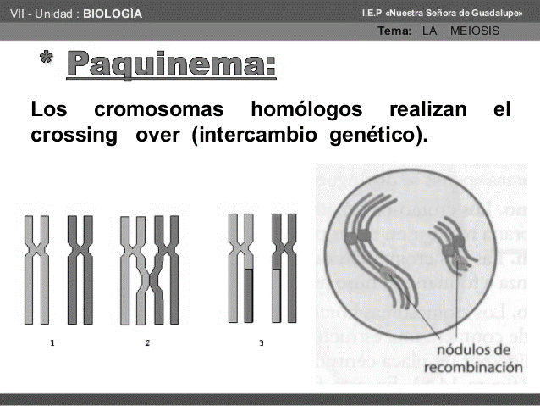

1. Se dice que el proceso presente en la imagen es de gran importancia debido a que
2. genera intercambio de información genética en organismos sexuales, lo que permite obtener diferencias en gemelos.
3. permite la variabilidad genética en organismos asexuales, es decir, individuos con ambos sexos.
4. permite la diversidad biológica en organismos de reproducción sexual.
5. genera mutaciones en las cromátidas hermanas de organismos asexuales, lo cual les permite adaptarse a ambientes adversos.
6. La representación gráfica corresponde a la división de células somáticas y de gametos, ambas a favor de originar nuevas células que remplacen las preexistentes.

Del anterior enunciado podríamos decir que:

* 1. es incorrecto, pues no representan la división de células sexuales, pero sí de somáticas.
  2. es correcto, pues representa la mitosis y la meiosis I, etapas similares en el proceso de división celular para obtener células hijas.
  3. es incorrecto, pues representa la división de células germinales para dar origen únicamente a gametos.
  4. es correcto, dado que mitosis y meiosis son divisiones celulares encargadas de generar nuevas células en los individuos.

1. ¿Cuál de los siguientes ejemplos representa correctamente la cantidad de cromosomas resultantes para cada una de las células hijas en la división mitótica de una célula madre?
   1. El chimpancé, mamífero con un juego de cromosomas 2n=48; con 12 cromosomas en cada una de las 4 células hijas.
   2. La vaca, mamífero con un juego de cromosomas 2n=60; con 60 cromosomas en cada una de las 2 células hijas.
   3. El chimpancé, mamífero con un juego de cromosomas 2n=48; con 24 cromosomas en cada una de las 2 células hijas.
   4. La vaca, mamífero con un juego de cromosomas 2n=60; con 15 cromosomas en cada una de las 4 células hijas.
2. El girasol cuenta con un juego de cromosomas 2n=34. Durante el proceso de mitosis de una de sus células ocurrió que las cromátidas de dos cromosomas no se separaron y aun así se llevó a cabo la migración hacia los polos. En consecuencia, dos cromátidas y sus copias migraron hacia uno de los polos, como lo indica el siguiente gráfico.

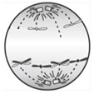De acuerdo con el enunciado anterior, al final de la división celular se obtienen

1. dos células hijas con 34 cromosomas cada una
2. cuatro células hijas con 17 cromosomas cada una
3. dos células hijas, una con 33 cromosomas y la otra con 35
4. dos células hijas, una con 32 cromosomas y la otra con 36
5. La pulga es un insecto que se caracteriza por ejecutar grandes saltos. Tiene un juego de cromosomas de 2n=12. Una pulga ha sufrido una lesión en una de sus patas y sus células se han comenzado a dividir para regenerar el tejido. Es correcto afirmar que al finalizar la división de una de estas células
   * + - 1. se obtengan 2 células con 6 cromosomas en cada una
         2. se obtengan 4 células con 4 cromosomas en cada una
         3. se obtengan 2 células con 12 cromosomas en cada una
         4. se obtengan 4 células con 12 cromosomas en cada una
6. Los conejos son animales domésticos que tienen 11 pares de cromosomas en cada una de sus células. Se desea tener un conejo sano a partir del cruce de un macho y una hembra caracterizados por ser fuertes y sanos, para ello
   1. el macho con 22 cromosomas aportará un gameto con 11 cromosomas y la hembra también.
   2. la hembra con 11 pares de cromosomas aportará un gameto con 4 cromosomas y el macho con 7 cromosomas.
   3. el macho con 22 cromosomas aportará un gameto con 22 cromosomas y la hembra también.
   4. la hembra con 11 pares de cromosomas aportará un gameto con 22 cromosomas y el macho también.
7. Una célula con 98 cromosomas se divide por meiosis, al final de la división se forman:
8. 4 células con 98 cromosomas cada una
9. 2 células con 98 cromosomas cada una
10. 2 células con 49 cromosomas cada una
11. 4 células con 49 cromosomas cada una